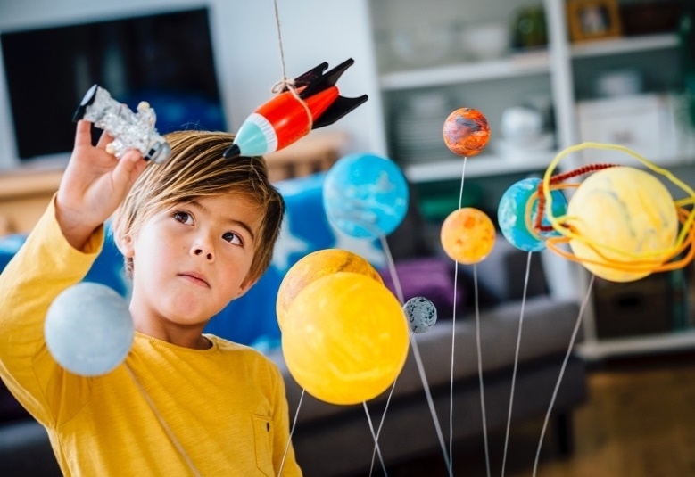

Planificación actividades Eclipse Solar
La actividad está siendo liderada por el departamento de ciencias. Considera el desarrollo de actividades durante todo el día antes y después del evento.
Se coordinó con departamentos para que puedan motivar el tema durante el desarrollo curricular.

Tres grandes momentos de la actividad científica..
 | Avistamiento del eclipse |  | Ponencias y charlas |  | Tablón de presentación | 
FECHA 02 DE JULIO A PARTIR DE LAS 08.30 HORAS

 | Hora | Actividad
□ | 08.30 a 9.30  Pasillos del colegio | Preparación y montaje de trabajos desarrollados en clases.
□ | 09.50 a 11.15  Salón Francisco Henríquez | Acto inaugural. Oración, interpretación de himnos por parte del coro, Palabras de bienvenida y contextualización de la actividad.  Taller Nº 1: “Origen del universo y Sistema Solar”. Asisten 7ª, 8ª básicos y 3ª y 4ª medios HC (6 cursos). Expositor: Estudiantes del 4º HC. Necesidades logísticas: audio, proyección de imágenes.
□ | 11.30 a 12.50  Salón Francisco Henríquez | Taller Nº 2: “Eclipse solar y lunar… derribando mitos”. Asisten los cursos de 1º y 2º HC y TP (6 cursos). Expositor: Rubén Méndez Vengas. Necesidades logísticas: audio, proyección de imágenes, obsequio para expositor.
□ | 15.17 a 16.32 horas  Patios del colegio | Avistamiento eclipse solar: Los cursos observan con sus lentes solares entregados por sus profesores el proceso que inicia a las 15 horas con 17 minutos y concluye a las 17 horas con 39 minutos… el momento de mayor plenitud es a las 16 horas con 32 minutos. Necesidades: enviar nota a apoderados explicando la actividad y los resguardos tomados por el colegio, informar en página web la actividad.
□ | Martes 9 de julio | Visita de 40 estudiantes a Museo Natural de la ciudad de concepción. Acompañados por delegación de asignatura de Ciencias y algún integrante del equipo directivo para avanzar sobre convenio de colaboración.
□ | Jueves 11 de julio | Evaluación de la actividad y preparación visita del Dr. José Maza Sancho

Observación:
- Para el caso de la asignatura de música, su participación será mostrará dos números artísticos al inicio o al término de cada taller.
- El montaje de; trabajos, experiencias, creaciones artísticas, obras, etc. Es de responsabilidad de los estudiantes acompañados por sus profesores de asignatura. Coordina esta actividad la presidenta del departamento de ciencias.
- Para determinar el número de asistentes a la visita del Museo Natural de la ciudad de concepción del día martes 9 de julio, se determinaron cupos por asignatura. Serán los mismos profesores quienes asignen el cupo a los estudiantes basados en el compromiso y calidad de los trabajos. Los cupos son; Lenguaje (10), Idiomas (5), Matemática (5), Historia (5), Artes y música (5) y ciencias (10). Total 40 estudiantes.
- Preparación de comunicación a los apoderados. Responsable UTP. subir nota de la actividad a página WEB; profesor Cesar Abarca.

